**Московский Авиационный Институт**

**(Национальный Исследовательский Университет)**

Факультет информационных технологий и прикладной математики

**Лабораторная работа**

По курсу «Базы Данных»

Тема: «Каталог автомобилей»

Студенты:

Аксенов А.Е.

Марков А. .

Группа: 8О-308Б-18

Преподаватель: Кузнецова Е. В.

Оценка:

Москва, 2020

**База данных в FoxPro**

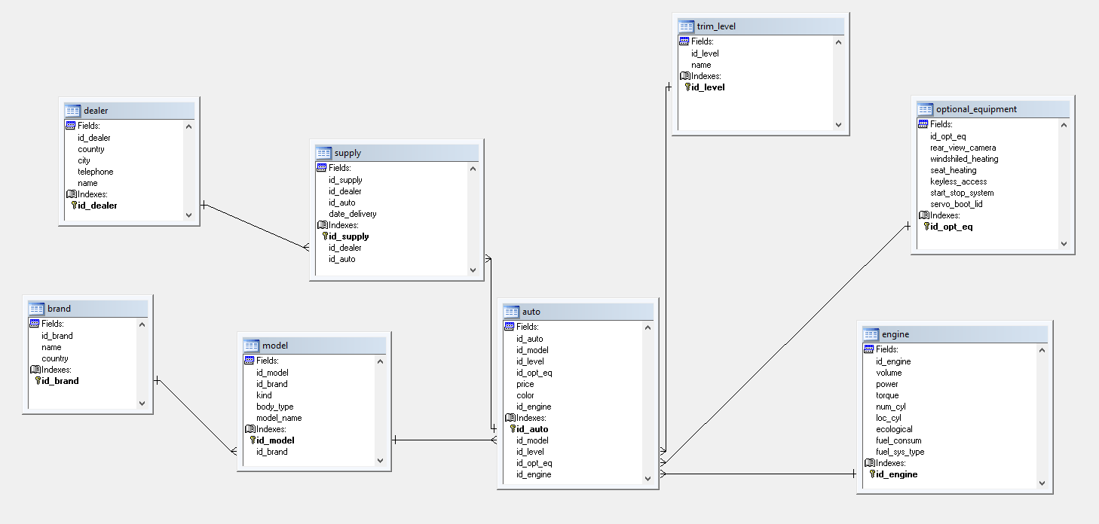

**Таблицы:**

Бренд:

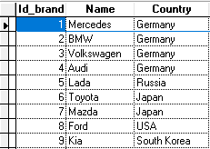

Типы данных:

* Первичный ключ (id_brand) – numeric
* Название бренда (name) – character
* Страна (country) – character

Модель:

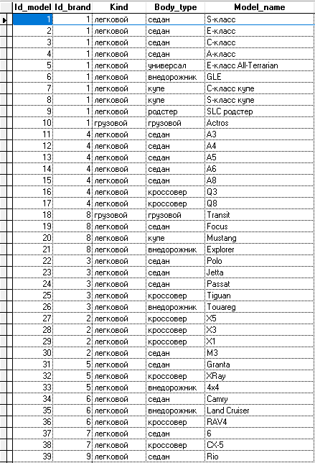

Типы данных:

* Первичный ключ (id_model) – numeric
* Код бренда(id_brand) – numeric
* Тип авто (kind) – character
* Тип кузова (body_type) – character
* Марка (model_name) – character

Дилер:

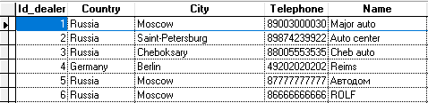

Типы данных:

* Первичный ключ (id_d) – numeric
* Страна (country) – character
* Город (city) – character
* Телефон (telephone) –numeric
* Название дилера (name) – character

Двигатель:

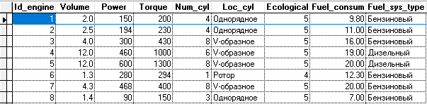

Типы данных:

* Первичный ключ (id_engine) – numeric
* Объем (volume) – numeric
* Мощность (power) – numeric
* Крутящий момент (torque) – numeric
* Число цилиндров (num_cyl) – numeric
* Расположение цилиндров (loc_cyl) – character
* Класс экологичности (ecological) – numeric
* Расход топлива (fuel_consum) – numeric
* Тип топливной системы (fuel_sys_type) - character

Комплектация:

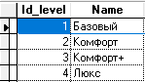

Типы данных:

* Первичный ключ (id_level) – numeric
* Название комплектации (name) – character

Дополнительное оборудование:

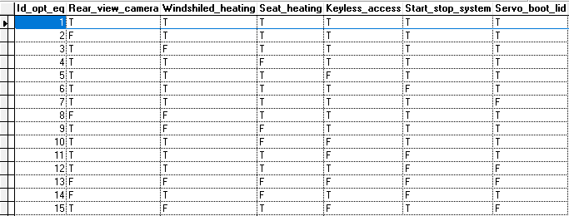

Типы данных:

* Первичный ключ (id_opt_eq) – numeric
* Камера заднего вида (rear_view_camera) – logical
* Обогрев лобового стекла (windshield_heating) – logical
* Обогрев сидений (seat_heating) – logical
* Бесключевой доступ (keyless_access) – logical
* Система старт-стоп (start_stop_system) – logical
* Сервопривод крышки багажника (servo_boot_lid) – logical

Автомобиль:

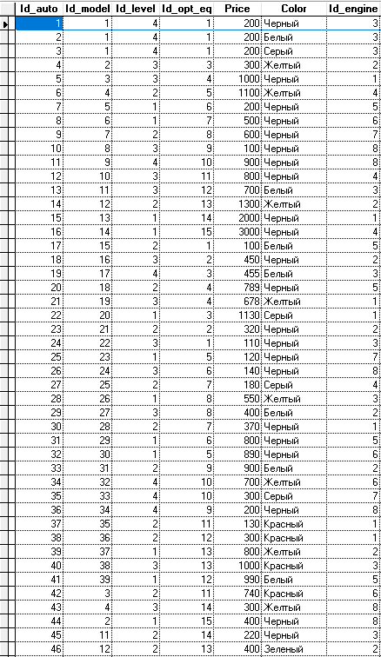

Типы данных:

* Первичный ключ (id_auto) – numeric
* Код модели (id_model) – numeric
* Код комплектации (id_level) – numeric
* Код дополнительного оборудования (id_opt_eq) – numeric
* Цена (price) – numeric
* Цвет (colour) – character
* Код двигателя (id_engine) – numeric

Разработка моделей в **ERWIN**

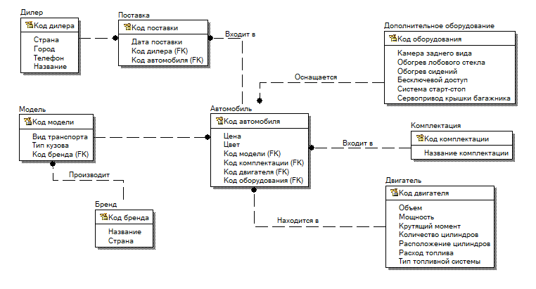Логическая модель:

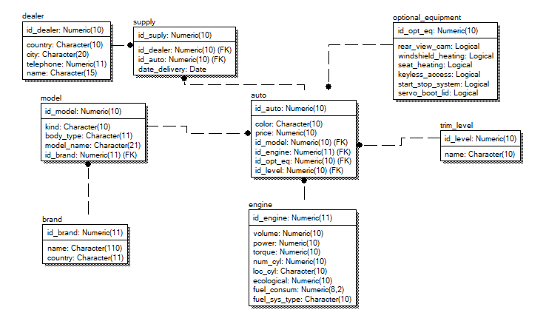Физическая модель:

Схема:

CREATE TABLE auto

(

id_auto Numeric(10) NOT NULL,

color Character(10) NULL,

price Numeric(10) NULL,

id_model Numeric(10) NOT NULL,

id_engine Numeric(11) NOT NULL,

id_opt_eq Numeric(10) NOT NULL,

id_level Numeric(10) NOT NULL

);

CREATE TABLE brand

(

id_brand Numeric(11) NOT NULL,

name Character(110) NULL,

country Character(11) NULL

);

CREATE TABLE dealer

(

id_dealer Numeric(10) NOT NULL,

country Character(10) NULL,

city Character(20) NULL,

telephone Numeric(11) NULL,

name Character(15) NULL

);

CREATE TABLE engine

(

id_engine Numeric(11) NOT NULL,

volume Numeric(10) NULL,

power Numeric(10) NULL,

torque Numeric(10) NULL,

num_cyl Numeric(10) NULL,

ecological Numeric(10) NULL,

fuel_consum Numeric(8,2) NULL,

loc_cyl Character(10) NULL,

fuel_sys_type Character(10) NULL

);

CREATE TABLE model

(

id_model Numeric(10) NOT NULL,

kind Character(10) NULL,

body_type Character(11) NULL,

model_name Character(21) NULL,

id_brand Numeric(11) NOT NULL

);

CREATE TABLE optional_equipment

(

id_opt_eq Numeric(10) NOT NULL,

rear_view_cam Logical NULL,

windshield_heating Logical NULL,

seat_heating Logical NULL,

keyless_access Logical NULL,

start_stop_system Logical NULL,

servo_boot_lid Logical NULL

);

CREATE TABLE supply

(

id_suply Numeric(10) NOT NULL,

id_dealer Numeric(10) NOT NULL,

id_auto Numeric(10) NOT NULL,

date_delivery Date NULL

);

CREATE TABLE trim_level

(

id_level Numeric(10) NOT NULL,

name Character(10) NULL

);

**Запрос 1**

Какие двигатели не используются в заданном бренде

**Результат:**

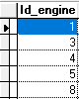

**Код:**

select distinct auto.id_engine;

from auto;

where auto.id_engine not in (select auto.id_engine;

from auto, model;

where model.id_brand = 5 and auto.id_model = model.id_model)

**Запрос 2**

Для каждой модели определить наименьшую стоимость

**Результат:**

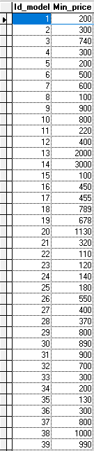

**Код:**

select auto.id_model, min(auto.price);

from auto;

group by auto.id_model

**Запрос 3**

Определить частоту используемости двигателей

**Результат:**

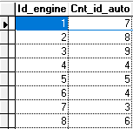

**Код:**

select auto.id_engine, cnt(auto.id_auto);

from auto;

group by auto.id_engine

**Запрос 4**

Определить дилера, предлагающего заданную модель за наименьшую стоимость

**Результат:**

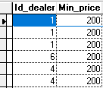

**Код:**

select supply.id_dealer as id_dealer, (select min(auto.price) from auto where auto.id_model = 1) as min_price;

from auto, supply;

where auto.id_model = 1 and auto.price in (select min(auto.price) from auto where auto.id_model = 1);

and supply.id_auto = auto.id_auto

**Запрос 5**

Авто комфорт класса с минимальной датой поставки

**Результат:**



**Код:**

select auto.id_auto as id_auto, (select min(supply.date_delivery) from supply, auto where auto.id_level = 2 and auto.id_auto = supply.id_auto);

from auto, supply;

where auto.id_level = 2 and supply.id_auto = auto.id_auto;

and supply.date_delivery in (select min(supply.date_delivery) from supply, auto where auto.id_level = 2 and auto.id_auto = supply.id_auto)

**Запрос 6**

Определить дилера, предлагающего заданную модель за наименьшую стоимость

**Результат:**

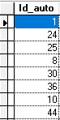

**Код:**

select auto.id_auto;

from auto, optional_equipment;

where optional_equipment.rear_view_camera;

and optional_equipment.start_stop_system;

and auto.color = 'Черный';

and auto.id_opt_eq = optional_equipment.id_opt_eq;

and auto.price < (select avg(auto.price) from auto)